Sprawozdanie

Igor Dominiak 248992

Sieci przemysłowe i protokoły transmisji cyfrowej

1. Wstęp

Celem ćwiczenia było zaprogramowanie komunikacji, najpierw jednostronnej a później dwustronnej, między dwoma serownikami.

1. Konfiguracja

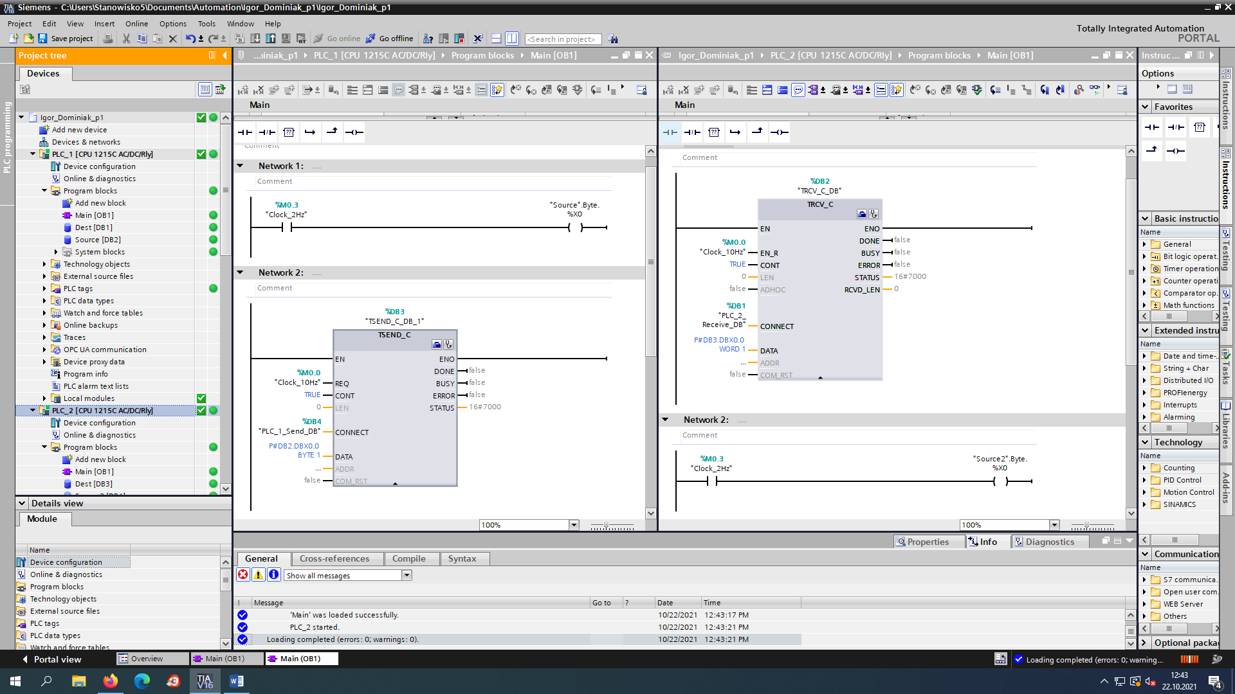

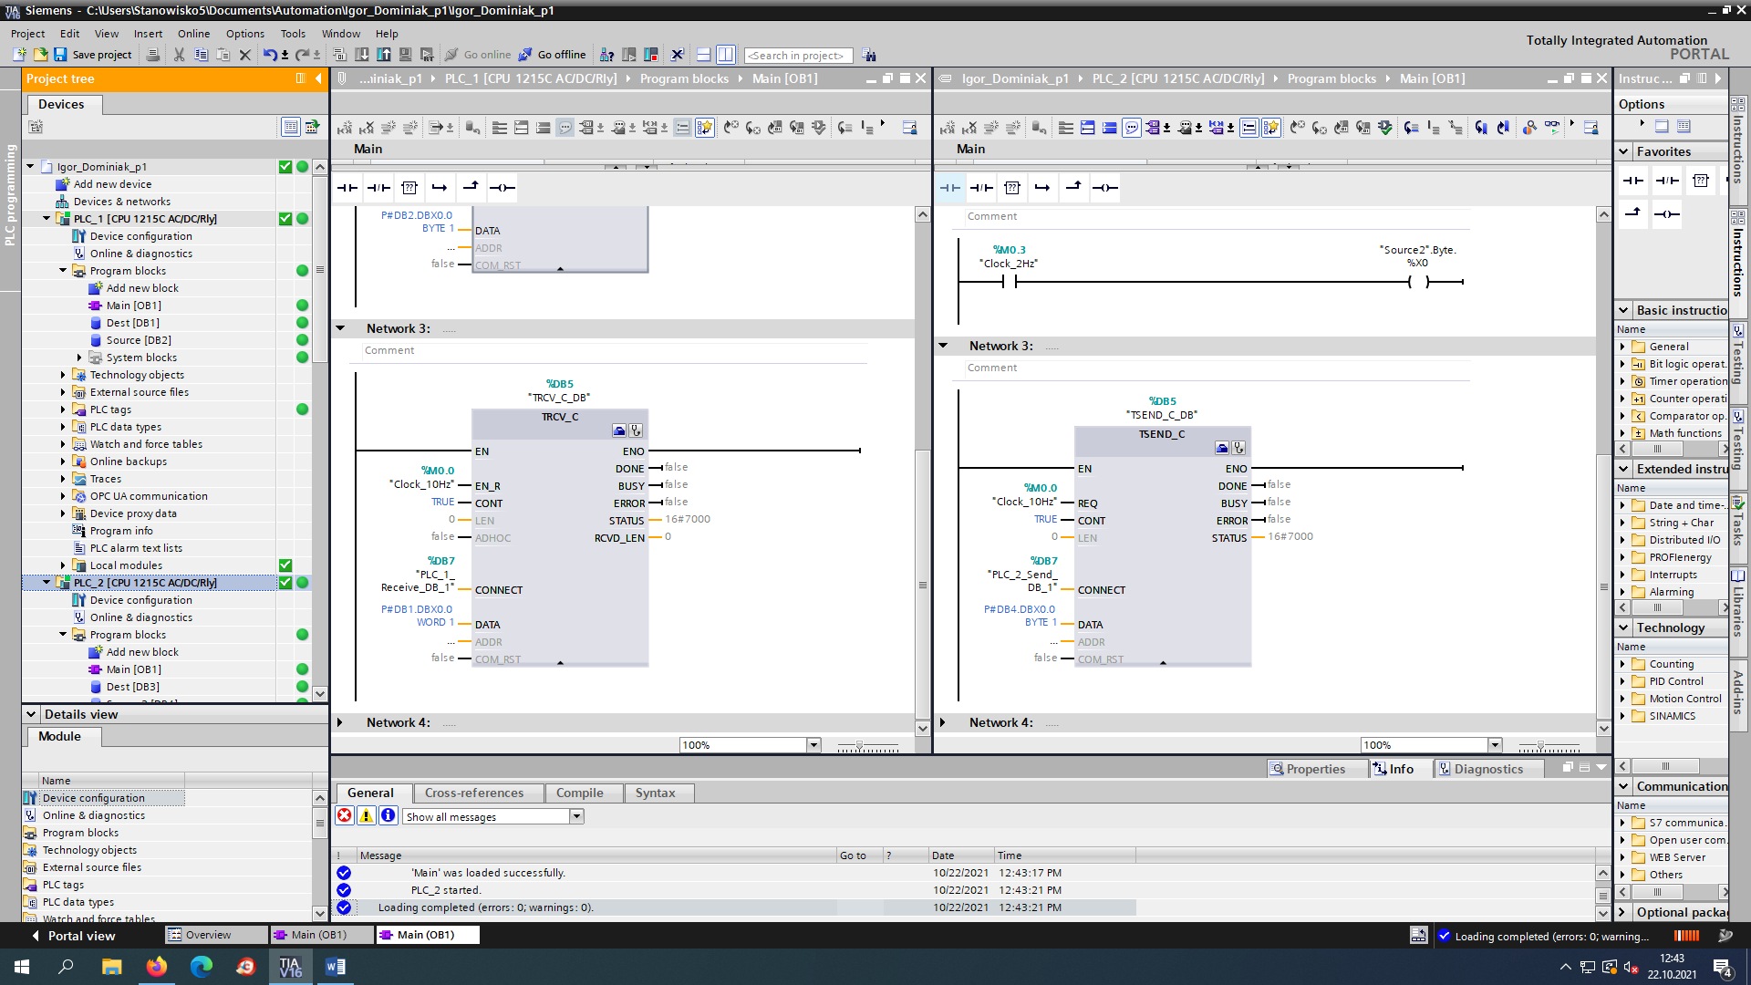

Konfiguracja Tsend

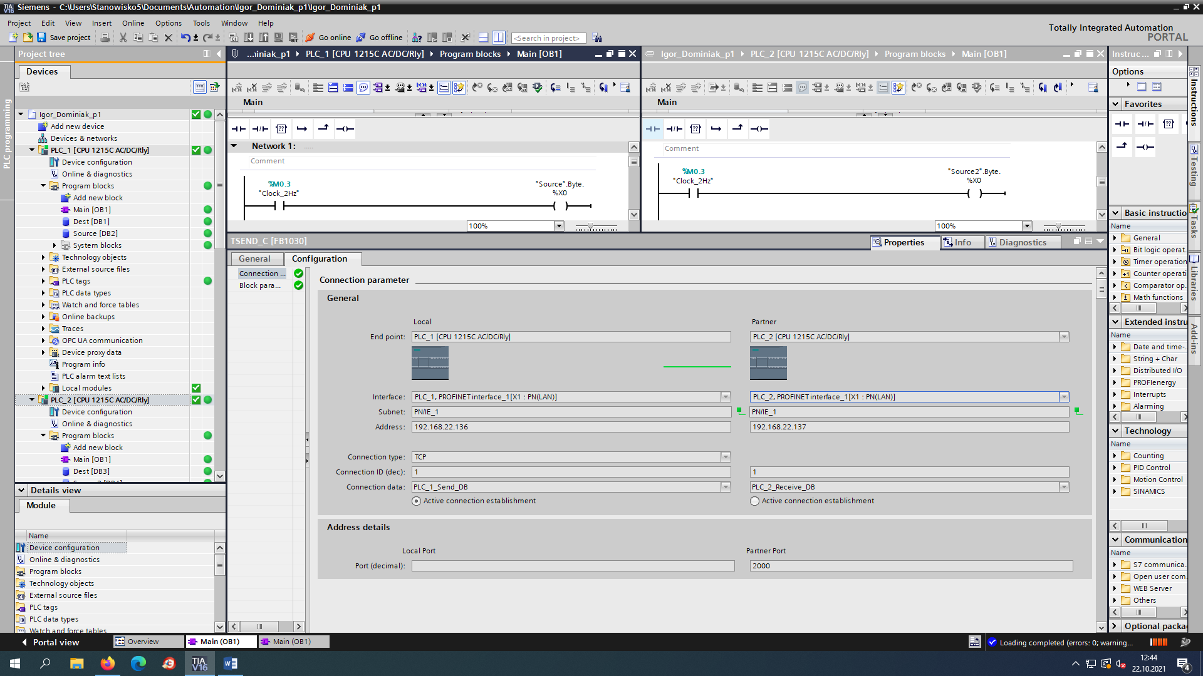

Konfiguracja Trcv

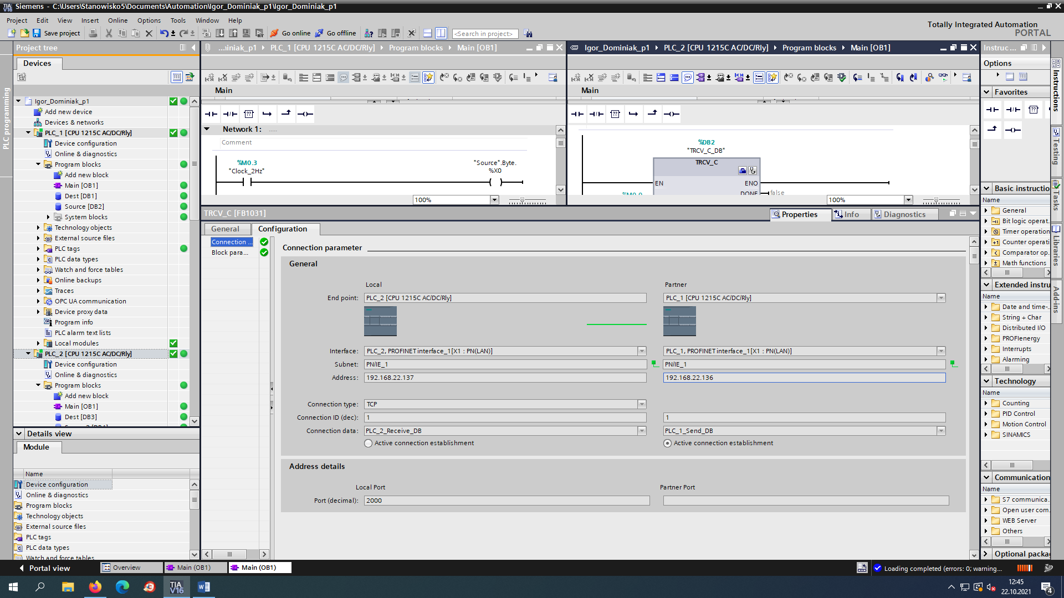

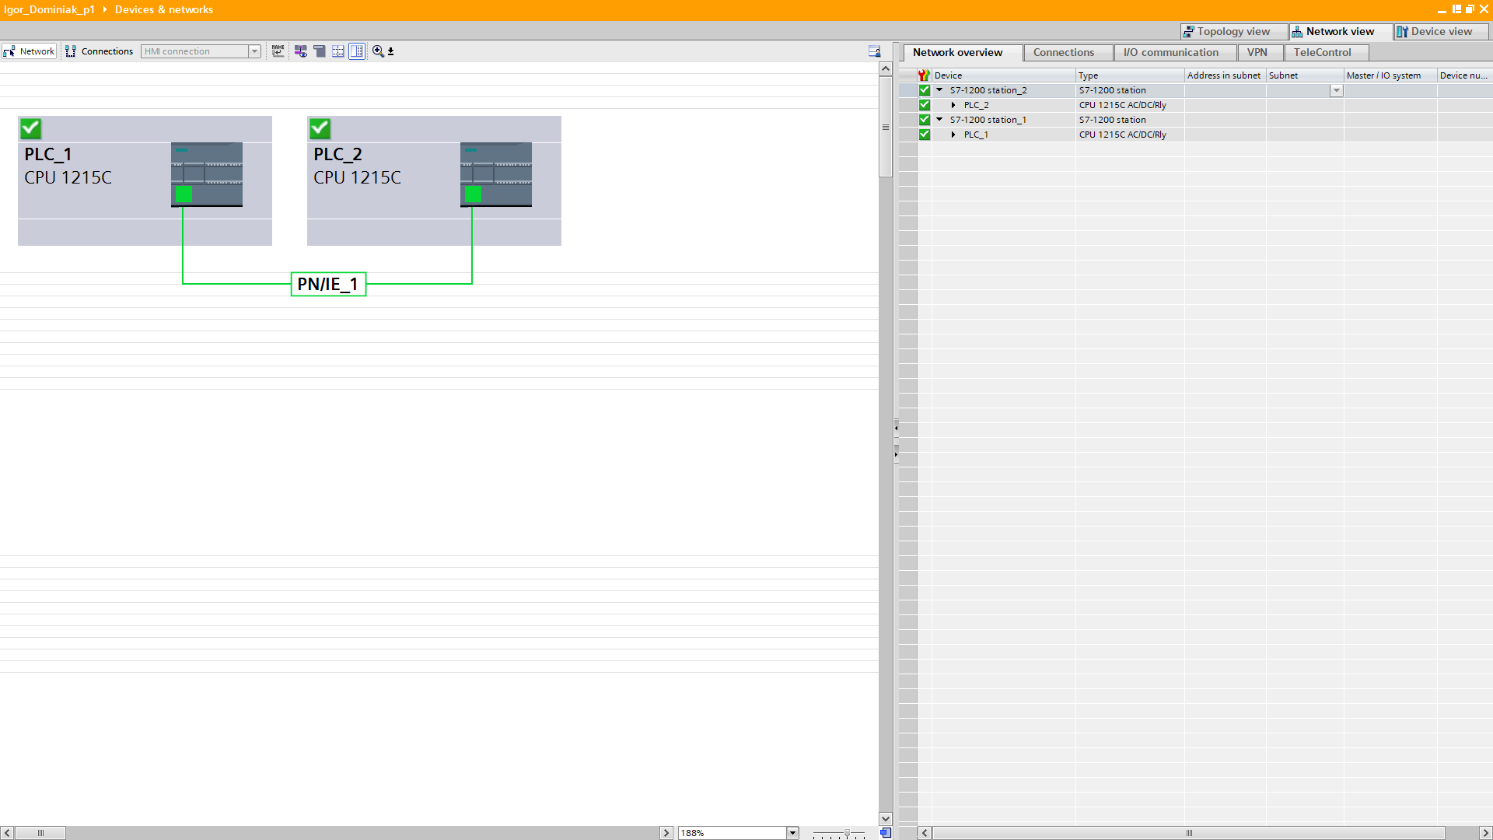

1. Komunikacja pomiędzy sterownikami
   1. Komunikacja jednostronna

Na poniższych zrzutach ekranu widać, że komunikacja pomiędzy sterownikami działa poprawnie. Widać to po wartościach w polu „monitor value”. Wartości w tym polu zmieniają się zarówno w bazie „Source” jak i „Dest” czyli kolejno w bazie z której wysyłamy jak i do której odbieramy dane.

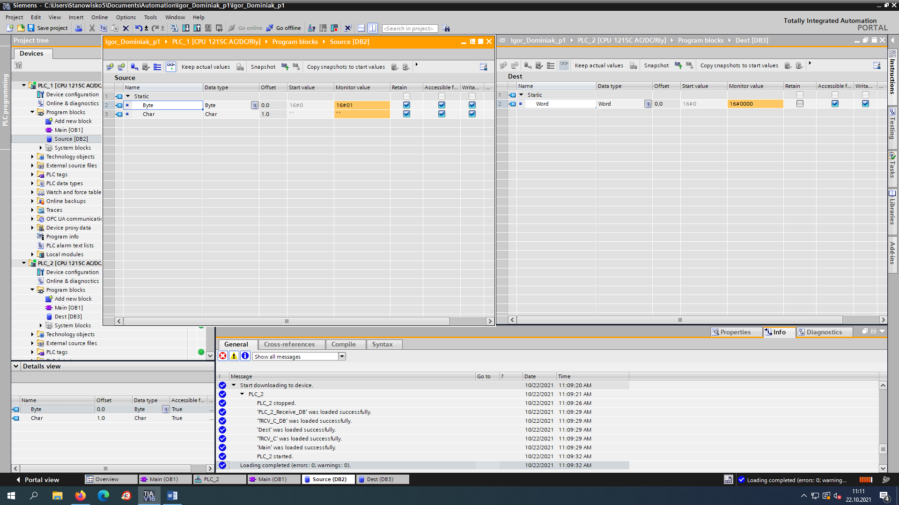

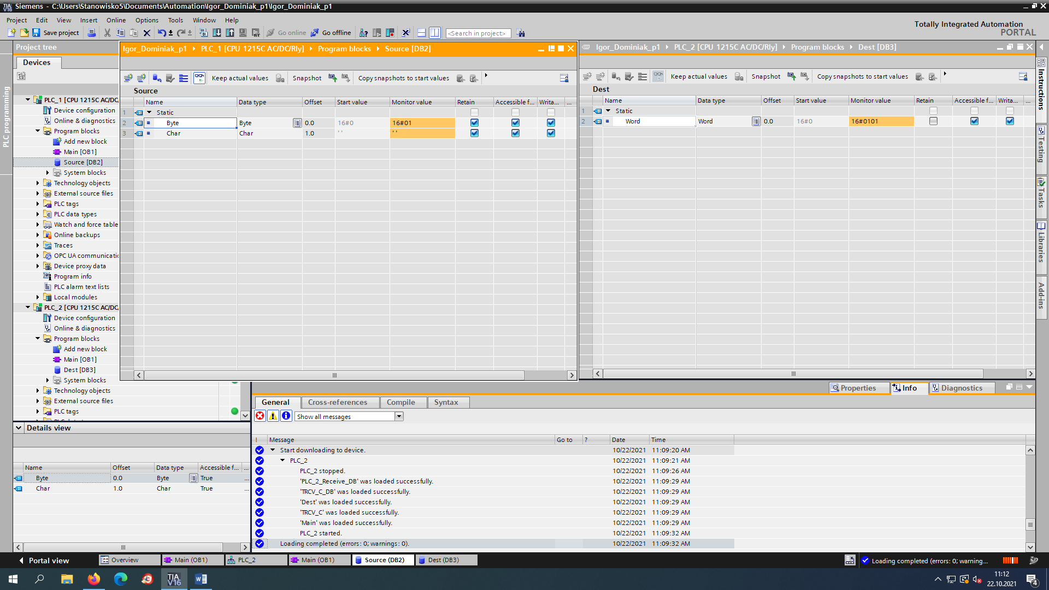

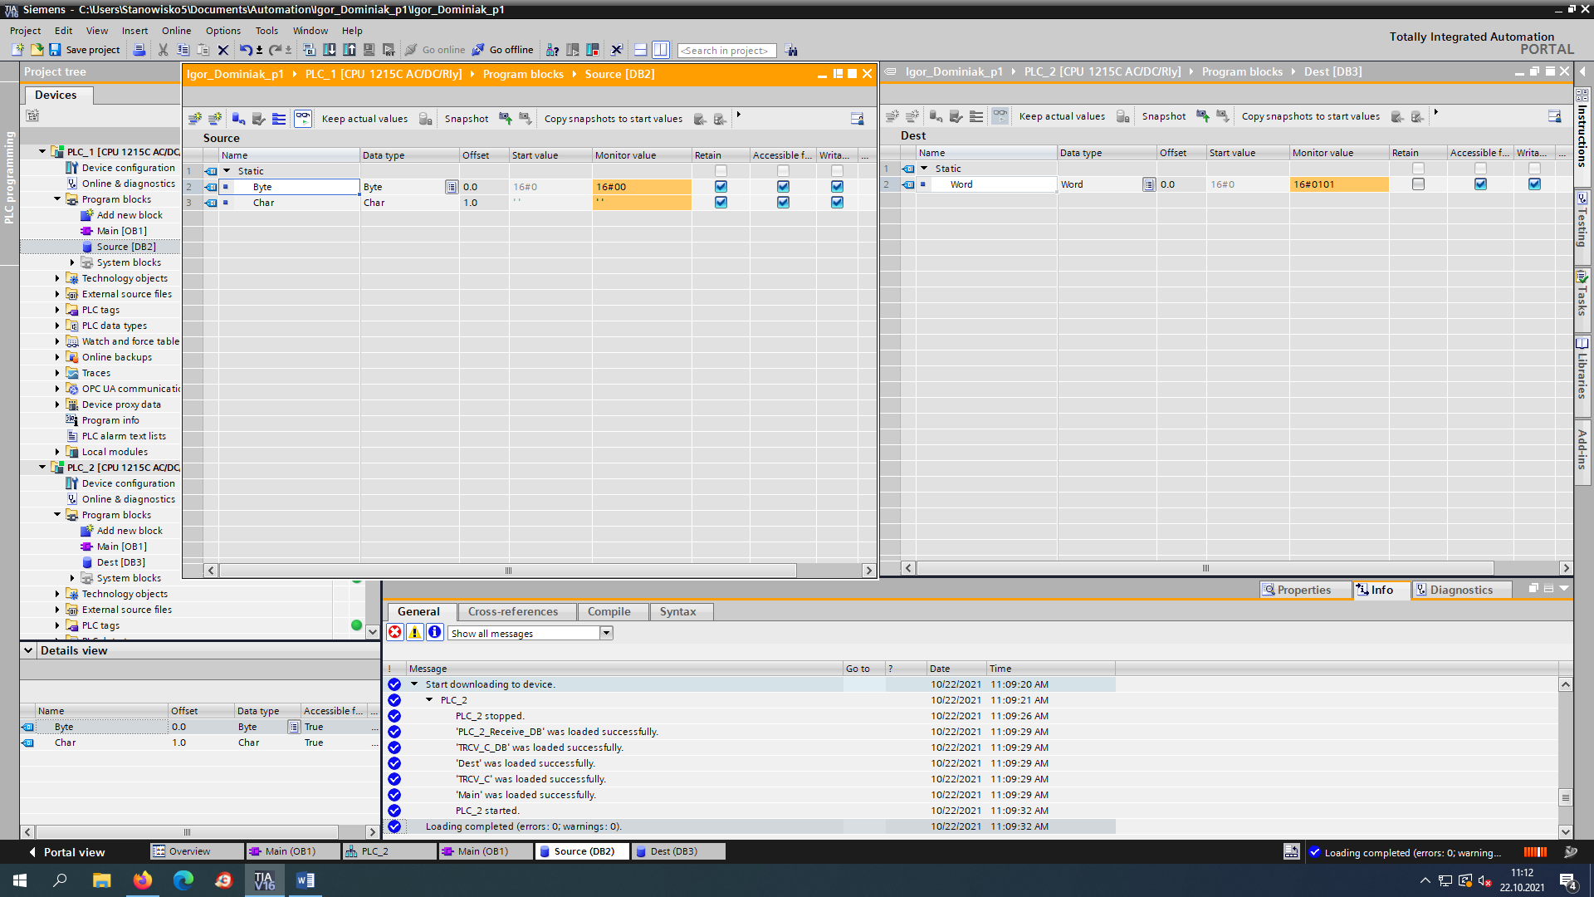

* 1. Dwustronna

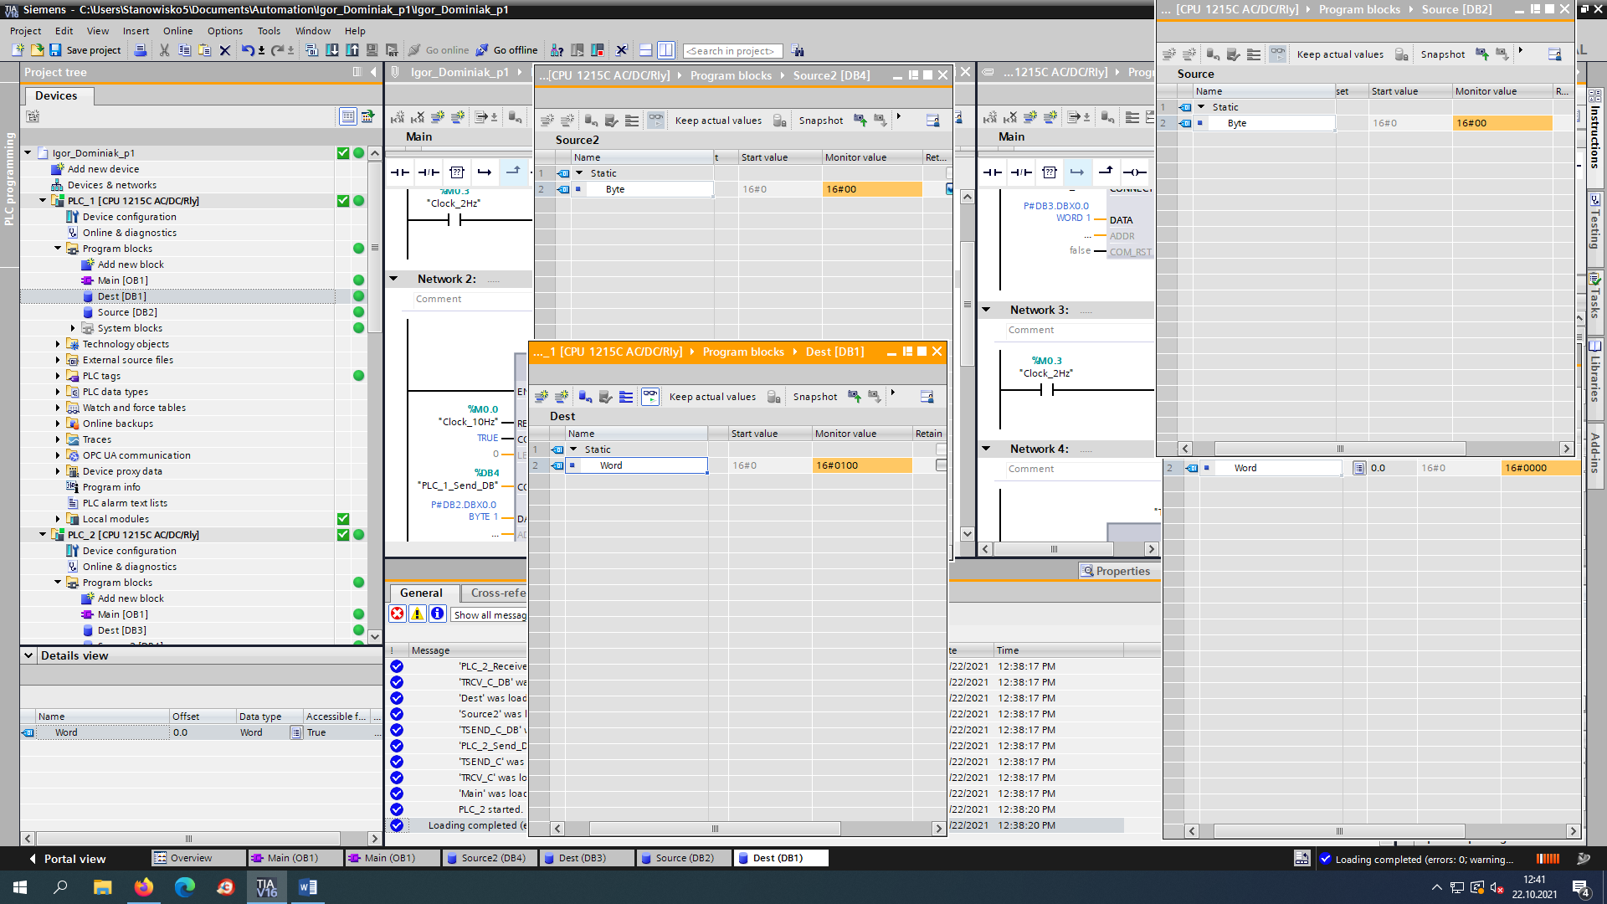

1. Wnioski